Муниципальное бюджетное общеобразовательное учреждение города Абакана
«Средняя общеобразовательная школа №1»

Сценарий деловой игры для учащихся 9-10 классов
«Суд над спиртом»,
направлен на формирование устойчивой позиции на ЗОЖ, профилактику употребления ПАВ.

Автор: социальный педагог
МБОУ г.Абакана «СОШ №1»
Соломатина Марина Александровна
Стаж работы 13 лет

Абакан 2023г.

Пояснительная записка
Профилактика употребления алкоголя среди подростков тема злободневная. Ежегодно сотрудниками полиции выявляются несовершеннолетние в алкогольном опьянении. Так, в 2021 году в городе Абакане сотрудниками полиции выявлено 26 подростков, распивающих спиртные напитки, и еще 21 – находящихся в состоянии опьянения, из них 10 несовершеннолетних доставлены в медицинское учреждение с диагнозом «алкогольное опьянение».
Цель профилактического мероприятия «Суд над спиртом» - профилактика употребления алкоголя среди несовершеннолетних.
Мероприятие разыгрывается в форме Судебного процесса, является видом деловой игры. Деловая игра - это форма учебной работы, которая дает возможность ученикам наиболее полно освоить в ходе учебного процесса профессиональные навыки и функции специалиста. С ее помощью вырабатываются деловые и профессиональные качества, она позволяет использовать знания и умения в решении практических ситуаций, развивает организаторские способности, самостоятельность, инициативу. Здесь более чем в какой-либо другой форме урока воспитательный процесс максимально приближен к жизни.
Данное профилактическое мероприятие рассчитано на возраст – 15-16 лет.
Важно уделить достаточно времени для подготовки к мероприятию: разрабатывается сценарий, определяются состав участников, распределяются роли.
В обязанность педагога входит разработка методического обеспечения, оказание консультативной помощи и контроль за ходом деловой игры.
Деловая игра включает в себя следующие этапы:
1. Подготовительный (распределение ролей; самостоятельная работа учащихся (подбор доказательств); консультирование команд (защита, обвинение).
2. Проведение мероприятия.
3. Подведение итогов (рефлексия).
В предлагаемом варианте судебного процесса использованы нормы уголовно-процессуального кодекса. Некоторые процессуальные моменты не применялись на мероприятии или были заменены.
Предлагаемые роли для учащихся:
Судья , Прокурор, Свидетели обвинения, Адвокат , Свидетели защиты, Секретарь,
Приглашенные эксперты (реальные специалисты субъектов профилактики), Присяжные.
Для наглядности участникам процесса были подготовлены презентации, видеоролики, костюмы помогли лучше войти в роль.

Примерный сценарий урока-суда над спиртом.
(Ребята сами могут импровизировать по ходу игры: делать выводы, задавать вопросы, дополнять, участники игры самостоятельно формулируют решение судей присяжных, судья выносит вердикт)
Секретарь: Дамы и господа! Сегодня мы собрались на открытое заседание суда. Прошу всех встать. Суд идет.
в зал входят Судья, Прокурор и Адвокат.
Судья: Прошу садиться. (После того, как все сели) Сегодня слушается дело по обвинению Спирта в пагубном влиянии на человека ( обращаясь к секретарю): Все ли участники процесса, вызванные для рассмотрения этого дела, явились?
Секретарь: Все лица, вызванные для участия в судебном разбирательстве, явились.
Судья Обвинение по данному делу поддерживает Прокурор. Защиту по данному делу поддерживает Адвокат. Начинаем судебное следствие. Слово предоставляется обвинителю - Прокурору.
Прокурор: Спирт обвиняется в том, что отравляет организм человека.
Судья: Адвокат, согласны ли вы с предъявленным обвинением?
Адвокат: С предъявленным обвинением мой подзащитный не согласен.
Прокурор: Господин судья, что обвиняемый наносит не поправимый вред здоровью, и в ходе судебного заседания, мы это докажем! Прошу пригласить свидетеля обвинения – специалиста Центра общественного здоровья и медицинской профилактики Тамару Петровну.

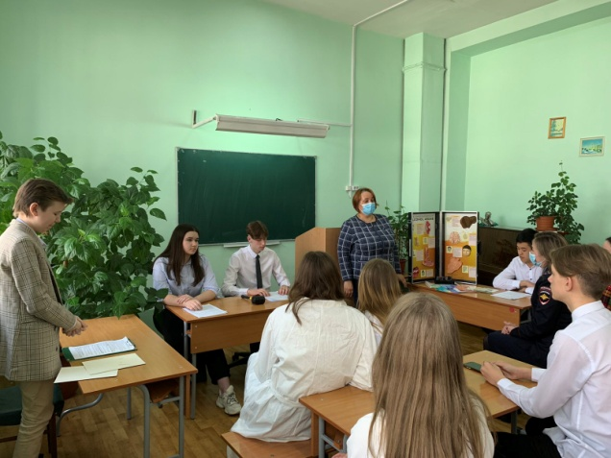
Судья: Секретарь, пригласите, пожалуйста, свидетеля!
Секретарь: Приглашается свидетель специалист центра общественного мнения и медицинской профилактики
Прокурор: Свидетель, поясните, пожалуйста, как влияет употребление алкоголя на организм несовершеннолетних?
Свидетель: Личность ребенка постоянно претерпевает множество изменений. В случае, если на каком-то из этапов психологического или социального развития подросток начинает приобщаться к спиртному, происходит сбой. При такой ситуации ребенок, как правило, начинает постепенно отставать в развитии, а потом и вовсе деградирует. Помимо всего прочего, алкоголь оказывает пагубное влияние на все системы организма. Так, регулярное употребление спиртного разрушительным образом воздействует на нервные клетки головного мозга.
Ранняя алкоголизация приводит к развитию подросткового конформизма и психопатизации. Происходящие на фоне злоупотребления спиртными напитками личностные изменения являются неоспоримым свидетельством развития у ребенка психоорганического синдрома, или состояния общей психической беспомощности. При этой патологии у подростка в той или иной степени могут превалировать признаки апатоабулического или аффективно-неустойчивого состояния. Первый синдром характеризуется интеллектуальным снижением, изоляцией, тогда как второй – резкими перепадами настроения. Алкогольная зависимость откладывает свой отпечаток не только на личности ребенка, но и на его внешнем облике. Пьющие подростки, как правило, худощавы, бледны, у них слабо развиты вторичные мужские либо женские половые признаки. Регулярное поступление этанола в организм нарушает нормальное функционирование желудочно-кишечного тракта, ввиду чего ребенок недополучает питательных веществ. Вследствие этого его волосы, ногти становятся ломкими, а кожа приобретает сероватый оттенок. Последствия подросткового алкоголизма Влияние алкоголя на организм ребенка настолько губительно, что может привести к развитию самых страшных недугов. Так, печень подростка, которая обезвреживает поступающие алкогольные токсины, еще не способна синтезировать достаточное количество ферментов, отвечающих за расщепление этанола. Как следствие, яды скапливаются в органе и постепенно разрушают его. На этом этапе у подростка, как правило, диагностируется цирроз печени. Кроме того, прием алкоголя негативно сказывается на состоянии сердечно-сосудистой и репродуктивной систем.
Судья: Спасибо, Свидетель. Участники процесса, есть ли у вас еще вопросы к данному свидетелю?
Прокурор: Господин Судья, прошу пригласить свидетеля обвинения инспектора отдела по делам несовершеннолетних, капитана полиции Льва Евгеньевича.

Судья: Секретарь, пригласите, пожалуйста, свидетеля!
Секретарь: Приглашается свидетель инспектор ОДН Сунчугашев Лев Евгеньевич
Прокурор: Свидетель, поясните, пожалуйста, всем присутствующим, как часто несовершеннолетние попадаются в употреблении алкоголя?
Свидетель: В состоянии опьянения и за распитие алкогольной продукции за 6 месяцев 2021 года в городе Абакане выявлен 21 школьник, за аналогичный период прошлого года-23 человека. Из общего количества школьников, выявленных за правонарушения, связанные с опьянением, 9- не достигли 16-летнего возраста.
Прокурор: Какие санкции применяются к несовершеннолетним за распитие алкоголя?
Свидетель: Привлечение к административной ответственности, (при достижении возраста 16 лет), постановка на профилактический учет в ОДН УМВД г.Абакана.
Прокурор: Как употребление алкоголя может сказаться на будущем подростка?
Свидетель: Постановка на учет в полиции, негативно сказывается на будущем подростка – могут быть проблемы при поступлении в ВУЗ, при трудоустройстве, если подросток выявлен многократно в употреблении алкоголя, то возможна постановка на учет в наркологический диспансер, а значит, в будущем будут проблемы с получением водительского удостоверения.
Адвокат: Заявляю протест, так как прокурор задаёт наводящие вопросы.
Судья: Протест отклонён.
Адвокат: На сколько мне известно, продажа алкоголя несовершеннолетним запрещена?
Свидетель: Верно, но есть недобросовестные продавцы, которые не спрашивают документы при продаже алкогольной продукции. С этим полиция борется! Привлекают к ответственности таких продавцов и предпринимателей.
Адвокат: Прошу Суд допросить свидетеля защиты народного целителя!

Судья: Секретарь, пригласите, пожалуйста, свидетеля!
Секретарь: Приглашается свидетель народный целитель
Свидетель: Народной медицине не обойтись без спирта! Для лечения органов дыхания, горла при простудах, ангине и бронхите используют настойку на эвкалипте, календулы и каланхоэ.
При гипертонии, болезнях сердца и сосудов можно воспользоваться настойкой из лепестков роз, Для сужения расширенных вен делают растирку и компрессы из настойки спирта и конского каштана.
Хорошим желчегонным средством является настойка на плодах барбариса.
Настойка прополиса заживляет раны, обезболивает, укрепляет иммунитет. Ее полезно принимать при заболеваниях дёсен, отите, гайморите.
Ношатырный спирт используют в виде примочек при укусах насекомых. Способен привести в сознание при обмороке.

камфорный спирт При наружном применении уменьшает зуд, очищает кожу, устраняет воспалительный процесс, оказывает антибактериальный и противовоспалительный эффекты. изопропиловый спирт при наружном применении он подсушивает, обеззараживает раны.
Таким образом, спирты широко применяются для лечения разных заболеваний.
Адвокат: Прошу Суд допросить свидетеля защиты представителя медицины.
Судья: Секретарь, пригласите, пожалуйста, свидетеля!
Секретарь: Приглашается свидетель представитель медицины
Адвокат: Свидетель, расскажите Суду о важности применения подсудимого в медицине.
Свидетель: Этанол в медицинской практике применяется как антисептик, уничтожает микробы. Во время искусственной вентиляции легких незаменим как пеногаситель, при нехватке медикаметозных средств становится средством общей анастезии. При отравлении этиленгликолем, метанолом, этанол становится противоядием. После его приема уменьшается концентрация токсичных веществ. Применяют этанол в согревающих компрессах. Этанол как растворитель используют при изготовлении экстрактов.
Таким образом, благодаря спирту, медицина вышла на новый уровень. Без него не обойтись!
Адвокат: Уважаемый Суд, обращаю Ваше внимание, какой неоценимый вклад вносит мой подзащитный в здравоохранение!
Прокурор: В декабре 2016 года произошло массовое отравление настойкой боярышника в Иркутске . В результате отравления в общей сложности пострадало 123 человека, 76 из них скончались. Что вы можете сказать по этому поводу?
Адвокат: После этого печального случая, препараты данной категории продаются только по рецепту врача.
Адвокат: Прошу Суд допросить свидетеля защиты представителя парфюмерной компании.
Судья: Секретарь, пригласите, пожалуйста, свидетеля!
Секретарь: Приглашается свидетель представитель парфюмерной компании
Адвокат: Свидетель, можно ли обойтись без спиртов в вашем производстве?
Свидетель: В производстве парфюмерной продукции этанол высшей очистки выступает растворителем душистых веществ. При реакции с водой образуются соли, которые выпадают в осадок. Раствор несколько дней отстаивается и фильтруется.
2-денилэтанол в парфюмерной и косметической промышленности заменяет натуральное розовое масло. Жидкость обладает легким цветочным ароматом. Входит в состав фантазийных и цветочных композиций, косметического молочка, кремов, лосьонов.
Основной базой многих средств по уходу является глицирин. Он способен притягивать влагу, активно увлажнять кожу, делать ее эластичной. Сухой, обезвоженной коже полезны крема, маски, мыло с глицерином: он создает на поверхности влагосберегающую пленку, сохраняет мягкость кожного покрова.
Спирты (особенно жирные )делают делают средства по уходу кремообразными, смягчают кожу и волосы. Этанол в шампунях и кондиционерах увлажняет, облегчает расчесывание, укладку.

Судья: Есть ли вопросы к свидетелю у прокурора?
Прокурор: Есть, Ваша честь! В России ежегодно отмечается огромное количество смертей вследствие интоксикации организма парфюмерией, содержащей этиловый спирт, преимущественно одеколоном и духами. В большинстве случаев отравление происходит в результате приема тройного одеколона – наиболее распространенного и доступного парфюмерного изделия. Свидетель, как вы можете прокомментировать эти обстоятельства?
Свидетель: На упаковках наших изделий написано «Для наружного применения». Люди сами нарушают инструкцию способа применения.
Адвокат: Прошу Суд допросить свидетеля защиты представителя топливной компании.
Судья: Секретарь, пригласите, пожалуйста, свидетеля!
Секретарь: Приглашается свидетель представитель топливной компании
Адвокат: Свидетель, может ли топливная компания обойтись без моего подзащитного?
Свидетель: Для топливной компании спирты незаменимы.
Коммерческая доступность метанола, бутанола-1, этанола – причина использования их в качестве топлива. Смешивают с дизельным топливом, бензином, применяют как горючее в чистом виде. Смеси позволяют уменьшить токсичность выхлопных газов.
НО! Спирт как альтернативный источник горючего имеет свои минусы:
- у веществ повышенные коррозийные характеристики, в отличае от углеводородов;
- если в топливную систему попадает влага, произойдет резкое снижение мощности из-за расстворимости веществ в воде.
Существует риск возникновения паровых пробок, ухудшения работы двигателя из-за низких температур кипения веществ.
Однако, газовые и нефтяные ресурсы исчерпаемы! Поэтому, применение спиртов в мировой практике стало альтернативой использования привычного топлива.
Налаживается их массовое производство из отходов промышленности (целлюлозно-бумажной, пищевой, деревообрабатывающей) - одновременно решается проблема утилизации.
Адвокат: Прошу Суд допросить свидетеля защиты представителя промышленной компании.
Судья: Секретарь, пригласите, пожалуйста, свидетеля!
Секретарь: Приглашается свидетель представитель топливной компании
Адвокат: Свидетель, как спирт используется в промышленности?
Свидетель: в промышленности никак не обойтись без спиртов:
Спирты – хорошие расстворители широко используются в промышленности:
-при изготовлении металлических поверхностей, электронных элементов, фотобумаги, фотопленок.
- при очистке натуральных продуктов: смол, масла, воска, жиров.
- при создании синтетических полимерных материалов (клея, лака, красок)
- в процессе экстракции – извлечения вещества
- в производстве аэрозолей (медицинских, бытовых)
Судья: Есть ли вопросы к свидетелю у прокурора?
Прокурор:________________________________
Прокурор: Господин судья, я ходатайствую о допросе в качестве свидетеля инспектора по Безопасности Дорожного Движения. Явка свидетеля обеспечена!
Судья: ходатайство удовлетворить! Секретарь, пригласите свидетеля инспектора БДД.
Секретарь: приглашается свидетель обвинения, инспектор БДД.
Прокурор: Свидетель, расскажите Суду, как влияет употребление спирта на безопасность дорожного движения?
Свидетель: Согласно статистике МВД, за 2021 год по вине водителей в состоянии алкогольного опьянения в стране произошло более 5,8 тысяч аварий, в результате которых погибли 959 человек, а различного рода ранения получили свыше 8,4 тысяч человек. При этом число ДТП, совершенных по вине водителей, отказавшихся от прохождения медицинского освидетельствования, увеличилось на 22,8%.
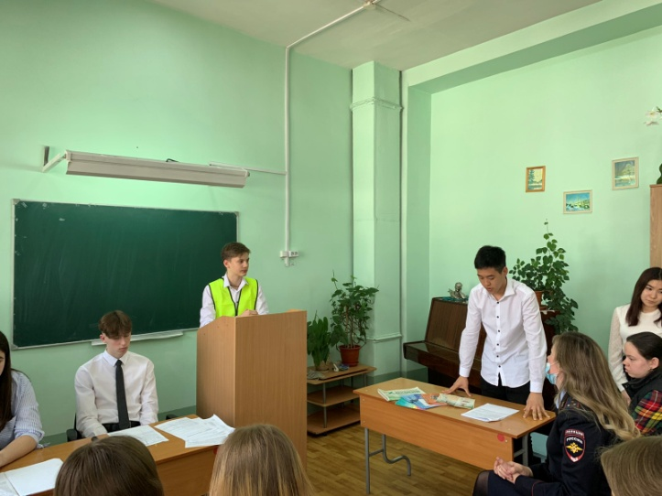
Напомним, много шуму наделала авария с участием нетрезвого актера Михаила Ефремого, который в понедельник, 8 июня, сел пьяный за руль, после чего на большой скорости выехал на встречную полосу и врезался в фургон, водитель которого погиб в больнице.
Адвокат: Протестую! Законом Российской Федерации запрещается управление транспортным средством в состоянии алкогольного опьянения! Значит вины моего подзащитного в этом нет!
Судья: протест принимается.
Судья: Есть ли вопросы у прокурора? (Все говорят отрицательно). Заслушаны все свидетели. Приступаем к прениям. Слово для обвинения предоставляется прокурору.
Прокурор: Ваша честь, перед нами подсудимый, который обвиняется в разрушительном воздействии на самое ценное!!! ЗДОРОВЬЕ И ЖИЗНЬ ЧЕЛОВЕКА! Вы только посмотрите! Как употребление спирта сказывается на внешности людей!!! (Демонстрирует фото человека до и после употребления алкоголя) Мы должны помнить, что наш мир не совершенен, но НЕЛЬЗЯ из-за некой пользы от спиртов оставлять его на свободе и давать право дальше травить человечество! Я надеюсь, что Суд вынесет верное решение о виновности подсудимого. У меня всё. Спасибо за внимание.
Судья: Слово предоставляется Адвокату.
Адвокат: Ваша честь, Мой подзащитный абсолютно не виновен в предъявленных ему обвинениях. И в ходе заседания это было доказано! Никто не заставляет людей употреблять спирт помимо их воли ! И уж тем более! совершать противоправные деяния. Смею напомнить, сколько пользы спирт приносит человечеству: он незаменим в медицине, промышленности, парфюмерии и косметологии. Я надеюсь, что Суд примет верное решение и оправдают моего подзащитного.
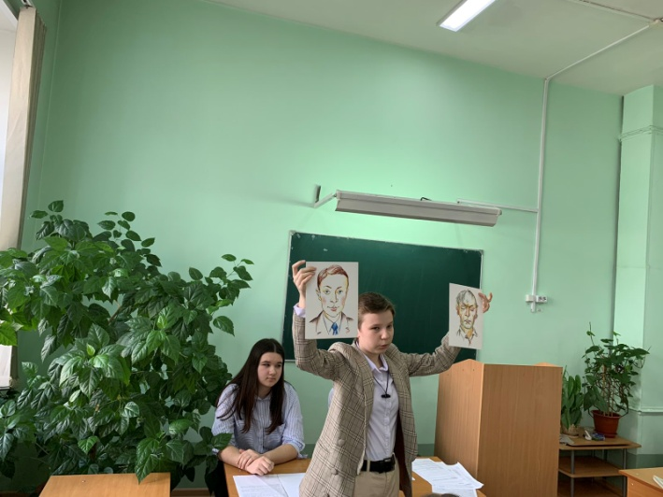

Судья: Мы выслушали мнение защиты и обвинения. Виновен или не виновен Спирт в предъявленных ему обвинениях должны решить присяжные заседатели. Прошу присяжных заседателей встать, а председателя зачитать вердикт. На основании вердикта присяжных я вынесу обвинительный или оправдательный приговор.
Присяжные заседатели: ___________
Судья: Именем Российской Федерации…

